**3.1.1.**

**a)**

((a+b+c)*a(a+b+c)*b(a+b+c)*)+ ((a+b+c)*b(a+b+c)*a(a+b+c)*)

**b)**

(0+1)*1(0+1)(0+1)(0+1)(0+1)(0+1)(0+1)(0+1)(0+1)(0+1)(0+1)

**c)**

(0+10)*(11+1+ε)(0+01)*

**3.1.3.**

**a)**

((ε+000*)1(ε+000*))*

**b)**

(10)*+(01)*

**c)**

(00000+11+(01+10)(11)*10000+(001+(01+10)(11)*(0+101))(11)*1000+(0001+(01+10)(11)*1001+(001+(01+10)(11)*(0+101))(11)*(0+101))(11)*100+(00001+(01+10)(11)*10001+(001+(01+10)(11)*(0+101))(11)*1001+(0001+(01+10)(11)*1001+(001+(01+10)(11)*(0+101))(11)*(0+101))(11)*(0+101))(11+00(11)*10001+00(11)*(0+101)(11)*1001+(00(11)*1001+00(11)*(0+101)(11)*(0+101))(11)*(0+101))*(10+01+00(11)*10000+00(11)*(0+101)(11)*1000+(00(11)*1001+00(11)*(0+101)(11)*(0+101))(11)*100))*

**3.1.4.**

**a)**

没有相邻的1的所有0和1的串的集合

**b)**

存在三个连续的0的所有0和1的串的集合

**c)**

没有相邻的1的所有0和1的串的集合

**3.2.4.**

**a)**

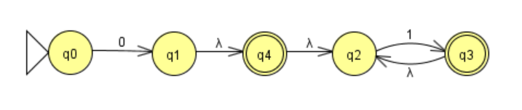

**b)**

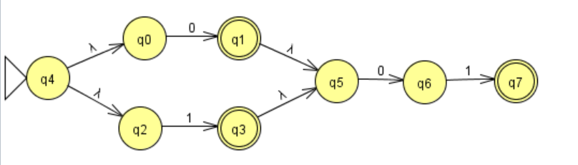

**c)**

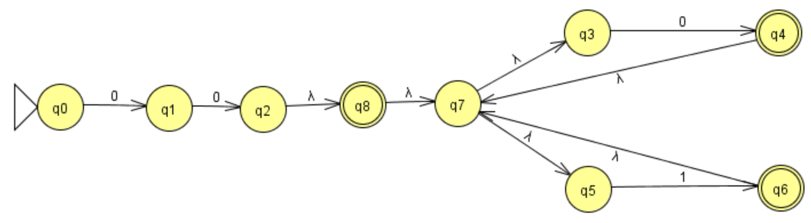

**3.2.6.**

**a)**

L*但是排除空串

**b)**

L集合内所有元素的后部分连续的子串的集合

**c)**

L集合内所有元素的前部分连续的子串的集合

**d)**

L集合内所有元素的连续的子串的集合

**3.2.7.**

将定理3.7中任意一条或者多条替换为上述方法均可以构造正确的自动机，这是因为可以将每个构造方法构造出的子自动机看作一个整体，两种方法构造的自动机是完全等价的，同时在看作一个整体的情况下对外的性质也是完全相同的，所以可以相互替换

**3.2.8.**

①将DFA转化为对应的正则表达式

②将正则表达式划分为不可分割的部分

③试探出可能的长度组合

④将每种组合的情况以乘法的方式求出再求和

**3.3.1**

(0+1+2+3+4+5+6+7+8+9) (0+1+2+3+4+5+6+7+8+9) (0+1+2+3+4+5+6+7+8+9) (0+1+2+3+4+5+6+7+8+9) (0+1+2+3+4+5+6+7+8+9) (0+1+2+3+4+5+6+7+8+9) (0+1+2+3+4+5+6+7+8+9) (0+1+2+3+4+5+6+7+8+9) (0+1+2+3+4+5+6+7+8+9) (0+1+2+3+4+5+6+7+8+9)( (0+1+2+3+4+5+6+7+8+9)+ ε)

**3.3.2**

(0+1+2+3+4+5+6+7+8+9)*(0+1+2+3+4+5+6+7+8+9)(.(0+1+2+3+4+5+6+7+8+9)* ( 0+1+2+3+4+5+6+7+8+9)+ε)($+€+£+ ₱+ε)(/h+/d+/m+/y+ε)